УТВЕРЖДАЮ :
Начальник МКУ «Управление
образования администрации
Урупского муниципального
района КЧР»
Т.И. Озерная
«20» ноября 2017 год
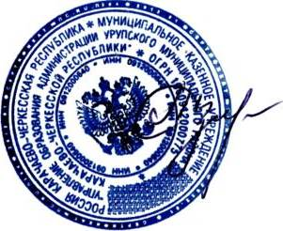

РЕЗУЛЬТАТЫ (РЕЙТИНГ) участников II (муниципального) этапа Всероссийской олимпиады школьников по праву
(учебный предмет)
в Карачаево- Черкесской республике в 2017-2018 учебном году в Урупском муниципальном районе

№ п\п | Ф.И.О. участника | Школа | Класс | Количество баллов: |  | Занятое место (рейтинг) | Статус (победителя/ призера/ участника)
 |  |  |  | Максимально возможное | Фактически набранное участником
9 класс
1 | Алботов Хызыр Рамазанович | МКОУ «СОШ №2 ст. Преградная» |  | 60 | 34 | 1 | победитель
10 класс
2 | Демьянов Панкрат Александрович | МКОУ «СОШ №2 ст. Преградная» | 10 | 100 | 63 | 1 | победитель
3 | Бондарева Анастасия Владимировна | МКОУ «СОШ №1 п.Медногорский» | 10 | 100 | 57 | 2 | призер
11 класс
4 | Яровая Мария Валерьевна | МКОУ «СОШ №2 ст. Преградная» | 11 | 105 | 40 | 1 | участник

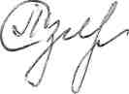
Председатель жюри Т.И. Озерная

Члены жюри: Микова И.И.
Аджиева А.Х.

